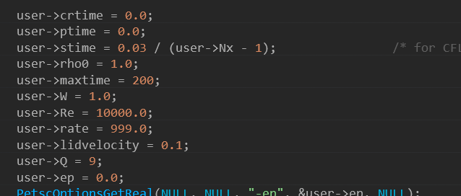

其中的rate表示流体之间的粘性比率，数据达到稳态时速度场的函数如图

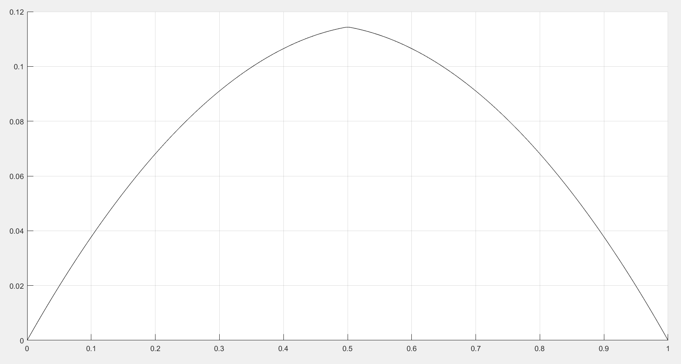

可以看见曲线是具有一定抛物线的性质的，但是稳态解的最大速度大于给定的泊肃叶流的最大速度。